2025. 11. 28.
메일 | 최상국 김차현
251128_1627_[메일]_최상국→김차현.eml / 타임라인 4번

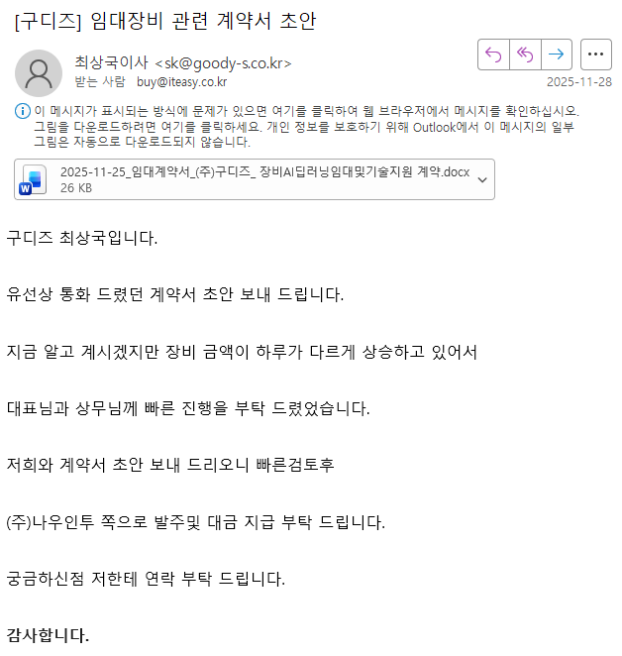

2025. 12. 5.
메일 | 김차현 김영준
251205_1542_[메일]_김차현→김영준.eml / 타임라인 7번

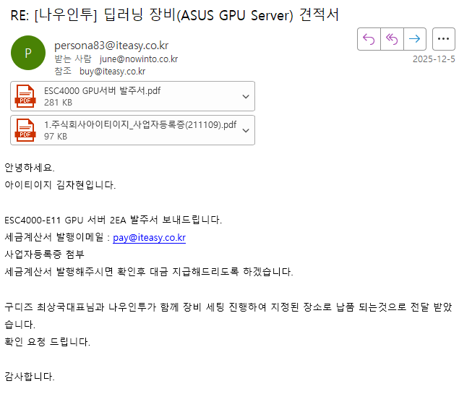

2025. 12. 5.
메일 | 김영준 김차현
251205_1603_[메일]_김영준→김차현.eml / 타임라인 7번

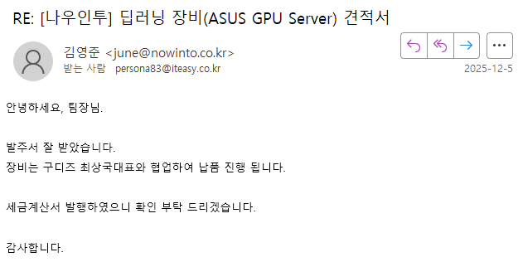

2025. 12. 24.
메일 | 최상국 김차현
251224_1251_[메일]_최상국→김차현.eml / 타임라인 11번

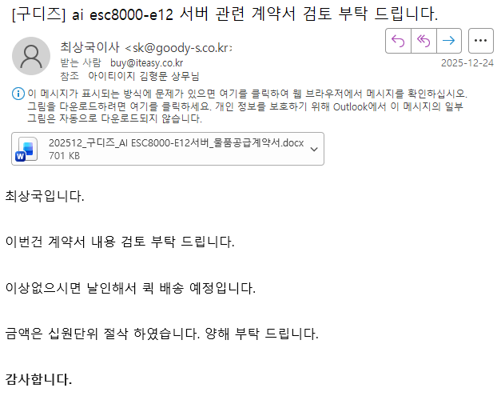

2025. 12. 29.
메일 | 김차현 김영준
251229_1120_[메일]_김차현→김영준.eml / 타임라인 12번

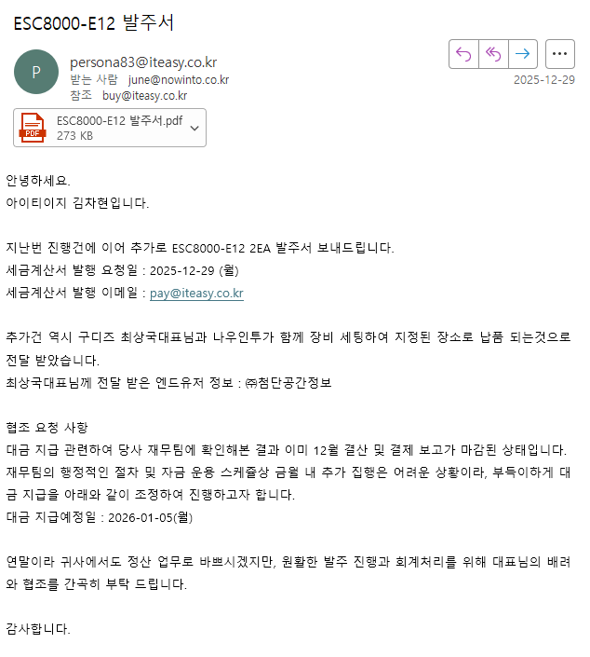

2026. 1. 14.
메일 | 최상국 김형문 김차현
260114_1209_[메일]_최상국→김형문.png, 260114_1253_[메일]_김형문→김차현.eml / 타임라인 14번

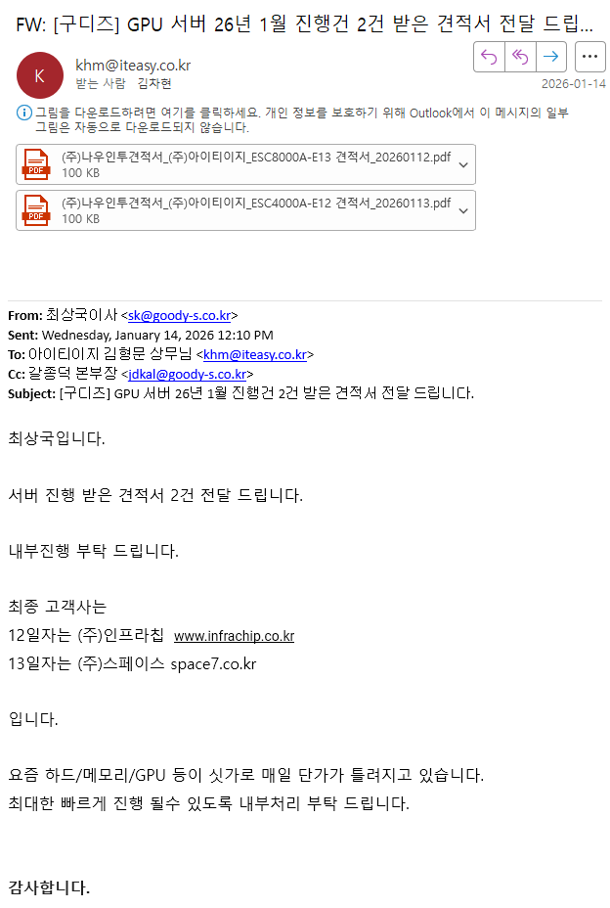
2026. 1. 22.
메일 | 김영준 김차현
260122_1908_[메일]_김영준→김차현.eml / 타임라인 21번

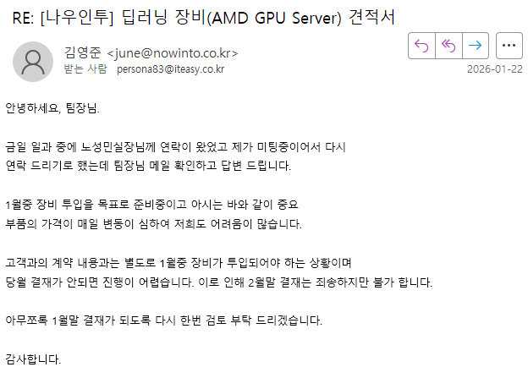

2026. 1. 23.
메일 | 김차현 김영준
260123_1124_[메일]_김차현→김영준.eml / 타임라인 21번

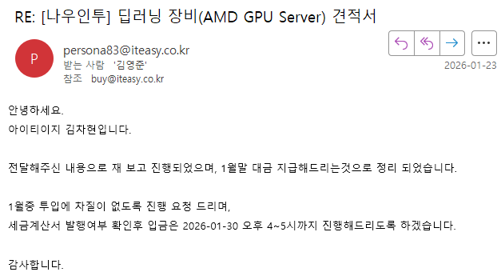

2026. 2. 11.
메일 | 김차현 김영준
260211_1324_[메일]_김차현→김영준.eml / 타임라인 25번

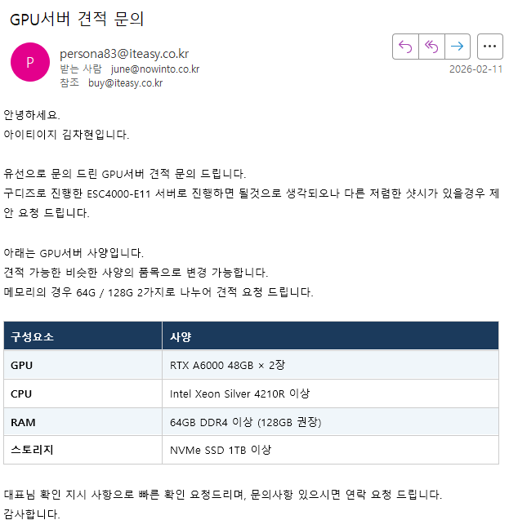

2026. 2. 12.
메일 | 최상국 김형문·조명래
260212_0857_[메일]_최상국→김형문·조명래.eml / 타임라인 25번

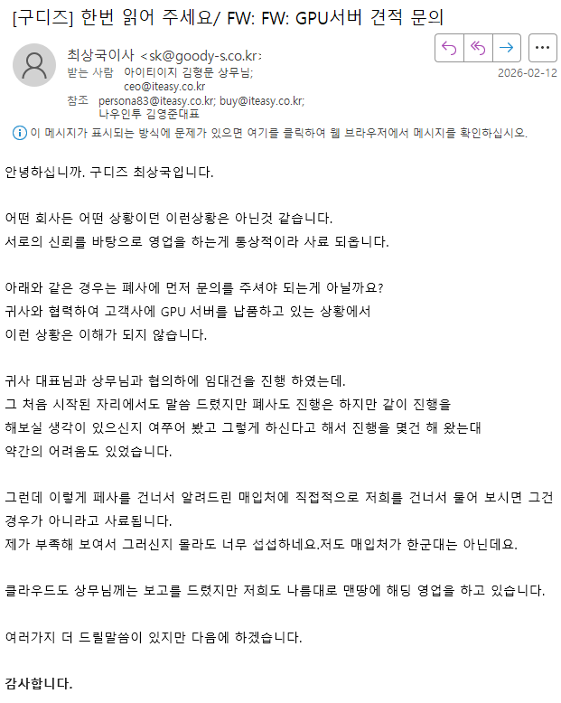

2026. 2. 12.
메일 | 김차현 최상국
260212_1057_[메일]_김차현→최상국.eml / 타임라인 25번

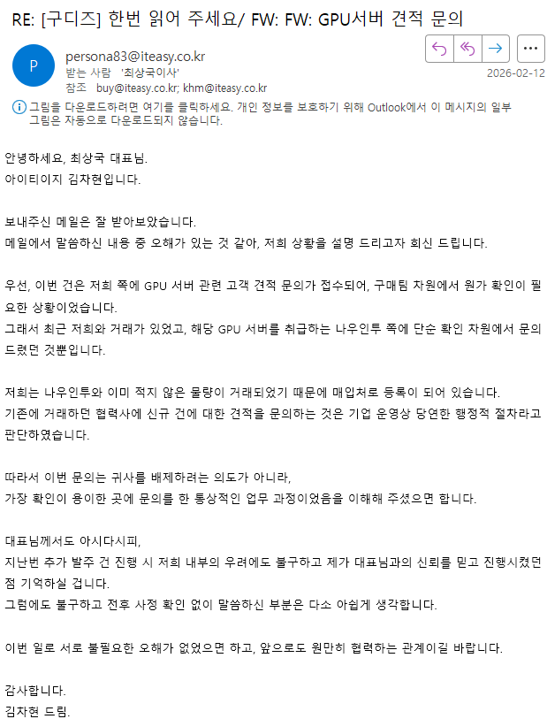
2026. 5. 6.
메일 | 최상국 조명래
260506_0900_[메일]_최상국→조명래.png / 타임라인 29번

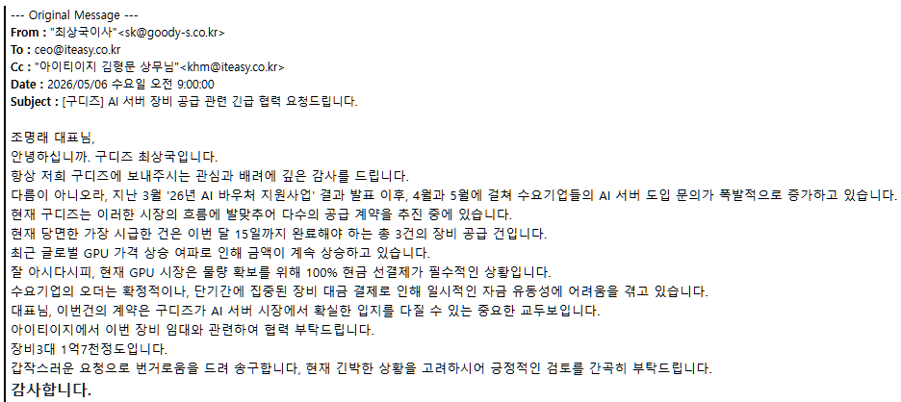

2026. 5. 6.
메일 | 최상국 김형문
260506_1929_[메일]_최상국→김형문.png / 타임라인 32번

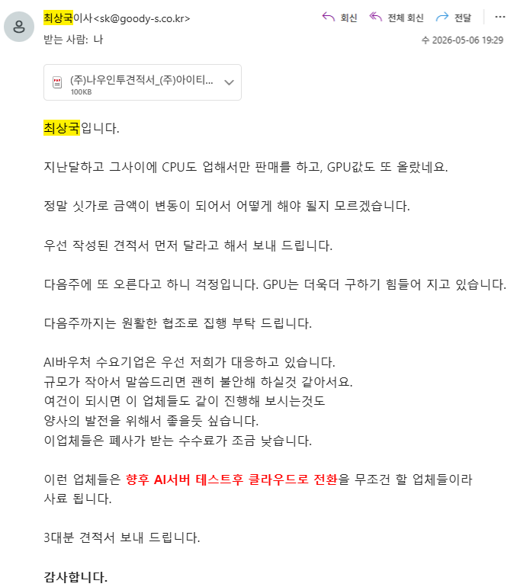

2026. 5. 13.
메일 | 최상국 김차현
260513_1224_[메일]_최상국→김차현.eml / 타임라인 36번

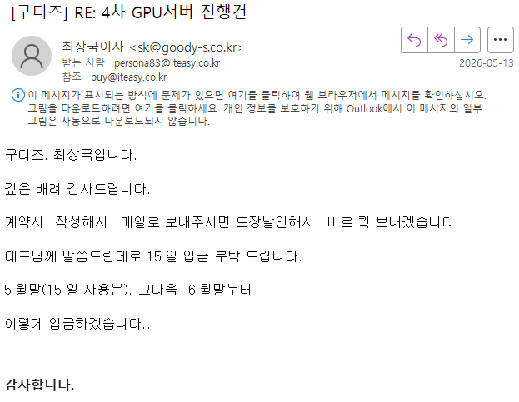

2026. 5. 13.
메일 | 김영준 김차현·김형문
260513_1526_[메일]_김영준→김차현·김형문.eml / 타임라인 37번

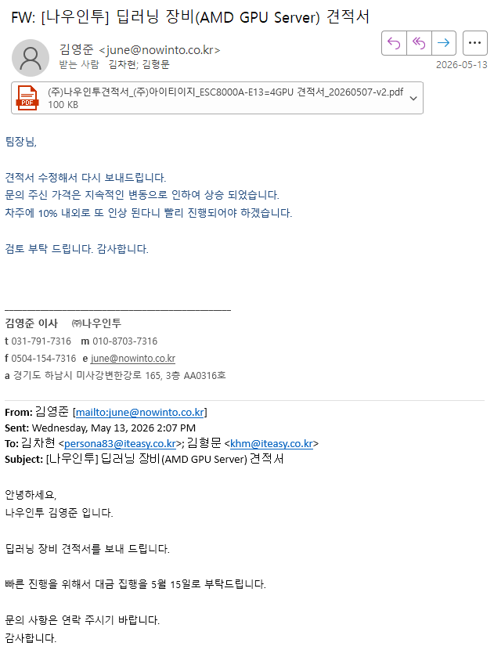
2026. 5. 19.
메일 | 김차현 김영준
260519_1320_[메일]_김차현→김영준.eml / 타임라인 40번

